- Ücretli Öğretmenlerin Başvuru İşlemleri

Ücretli Öğretmen olmak isteyen kişiler e-devlet üzerinden doğrulama yaptıktan sonra mezuniyet bilgilerini seçerek il, ilçe ve branş tercihi yapacaklardır. Yapılan başvurular anında il, ilçe milli eğitim müdürlüklerine açılan ekranlara düşecek ve inha ya da onay işlemleri ile ücretli öğretmen adayları kurumlara görevlendirilecektir. Kişiler kurumlara görevlendirildikleri anda sonuçlar yine e-devlet üzerinden görüntülenecektir.

E-devlet başvurusu dışında sistem üzerinden herhangi bir girişe izin verilmeyecektir. Başvurular dönem bittikten hemen sonra başlayıp sonraki dönemin sonuna kadar yapılabilecektir. Değerlendirme aşamasında ise tüm yetki ve sorumluluk il ve ilçe milli eğitim müdürlüklerimizde olacaktır.

  - E-Devlet Üzerinden Başvuru
E-devlet üzerinden başvuru yapabilmek için kişilerin e-devlete giriş şifrelerinin olması gerekir. Şifre alındıktan sonra Şekil 1’deki doğrulama ekranı ile sisteme giriş yapılır.
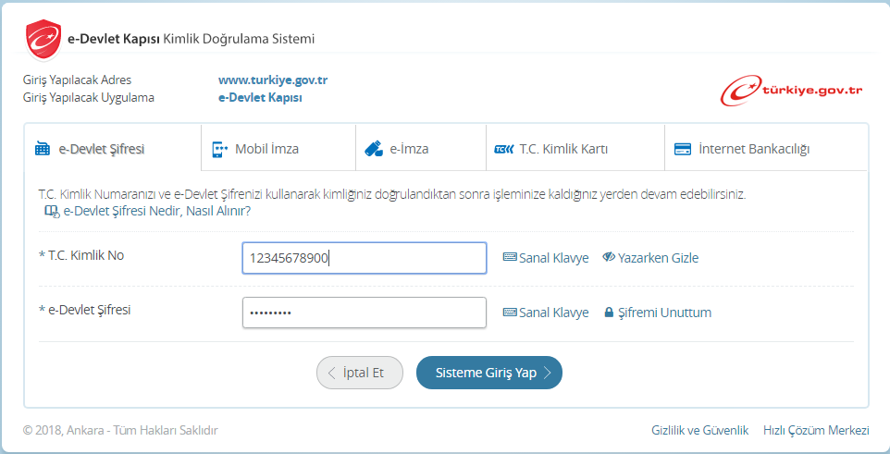
Şekil 1. E-devlet üzerinden doğrulama
Şekil 1’de görüldüğü gibi e-devlet üzerinden doğrulama mobil imza ile, e-imza ile ya da internet bankacılığı ile de yapılabilmektedir.
E-devlet üzerinden doğrulama yapıldıktan Milli Eğitim Bakanlığımızın hizmetlerinden Şekil 2’deki gibi Ücretli Öğretmenlik Başvurusu seçilir.
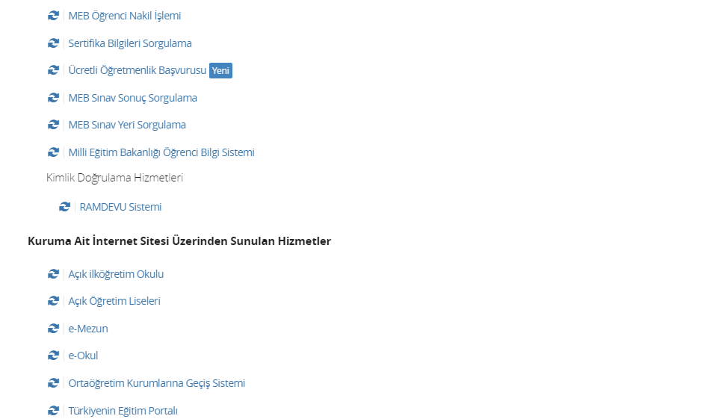
Şekil 2. E-Devlet üzerinden ücretli öğretmenlik başvurusu seçimi

Ücretli Öğretmenlik Başvurusu seçildikten sonra ücretli öğretmen adayının karşısına Şekil 3a ve 3b’deki gibi ekran çıkar.

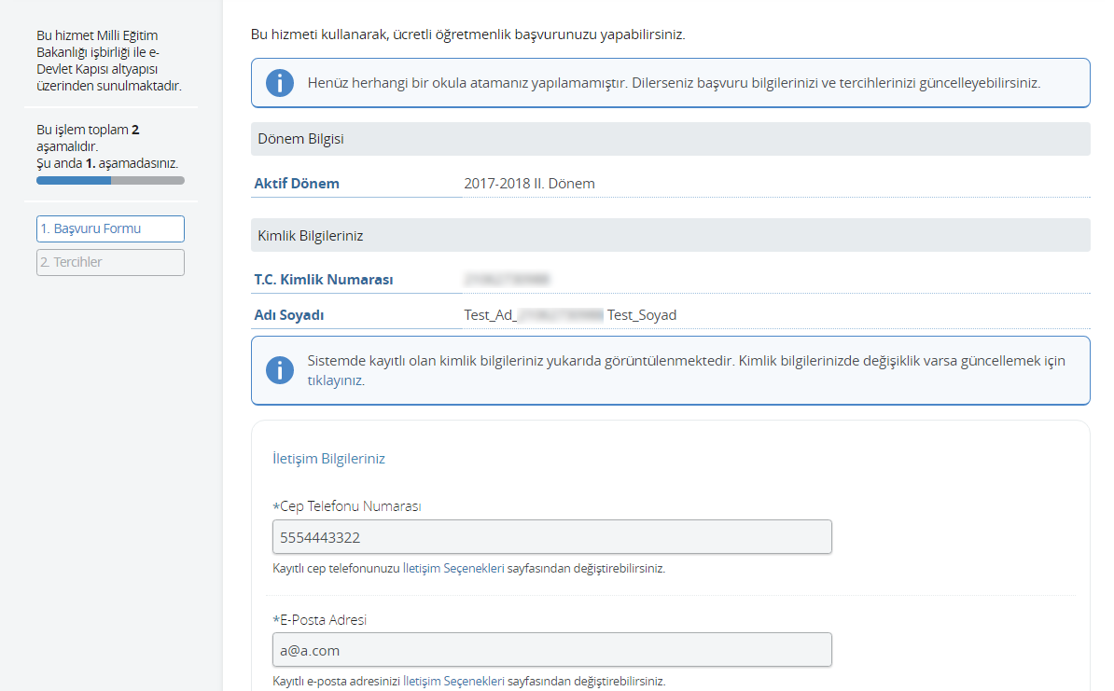
- Başvuru formu kişisel bilgiler
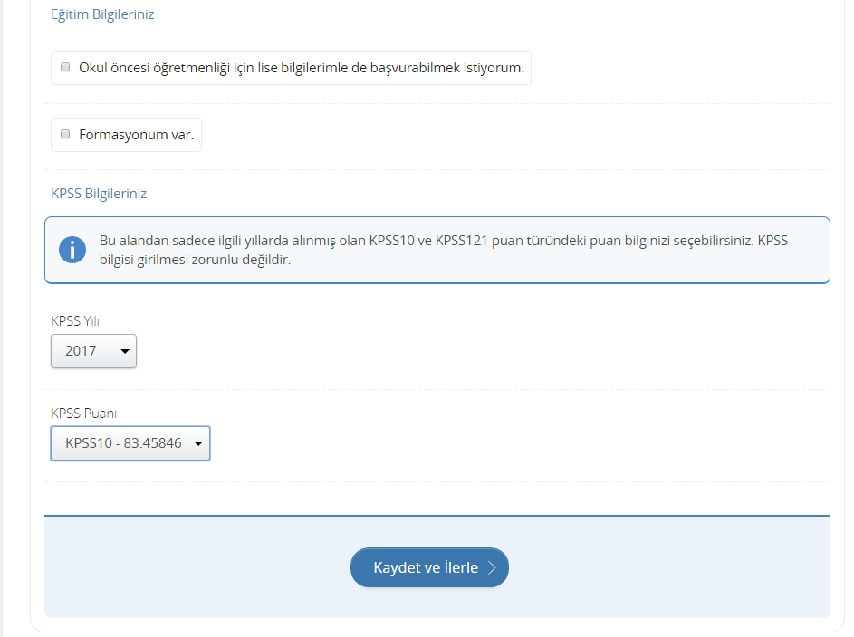
- Başvuru formu eğitim ve kpss bilgileri
Şekil 3. Başvuru formu
Şekil 3a’da başvuru formunda e-devlet üzerinde kayıtlı telefon ve e-posta adresleri otomatik olarak gelecektir. Bu bilgileri adaya ulaşmak açısından önemli olduğu için güncel tutulmalıdır. Şekil 3b’de ise aday eğer okul öncesi branşına lise mezuniyeti ile başvurmak istiyorsa (Liselerin ilgili bölümünden mezun olmuşsa) ilgili seçeneği işaretleyerek mezuniyet bilgilerini dolduracaktır. Eğer formasyonu varsa da ilgili seçeneği işaretleyip mezuniyet bilgilerini dolduracaktır. Aday KPSS sınavına girmişse isterse bu bilgileri yine Şekil 3b’deki gibi seçecektir. Kaydet ve ilerle butonuna tıklandığında ise tercihlerin girildiği Şekil 4’deki gibi bir sonraki tercih ekranına geçilecektir.
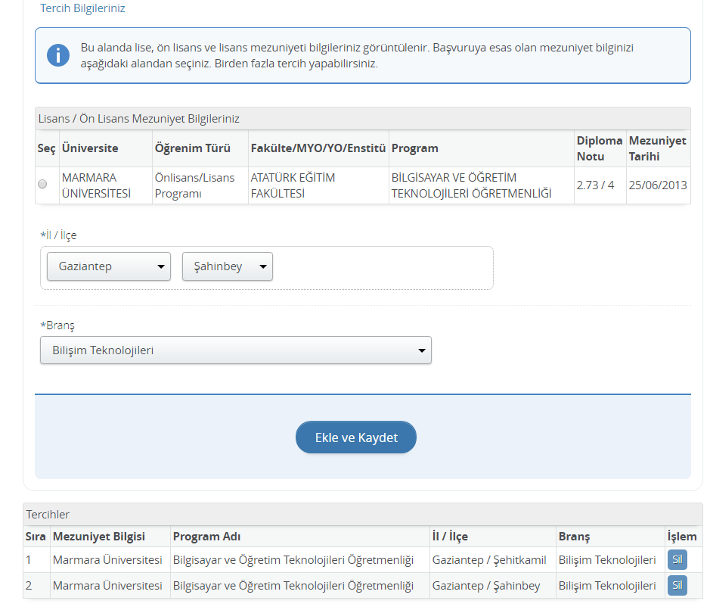
Şekil 4. Tercih formu lisans ve ön lisans
Eğer aday Şekil 3’deki başvuru formunda lise mezuniyeti ile başvurmak istiyorum seçeneğini işaretler ise tercih formu Şekil 5’deki gibi gözükecektir.
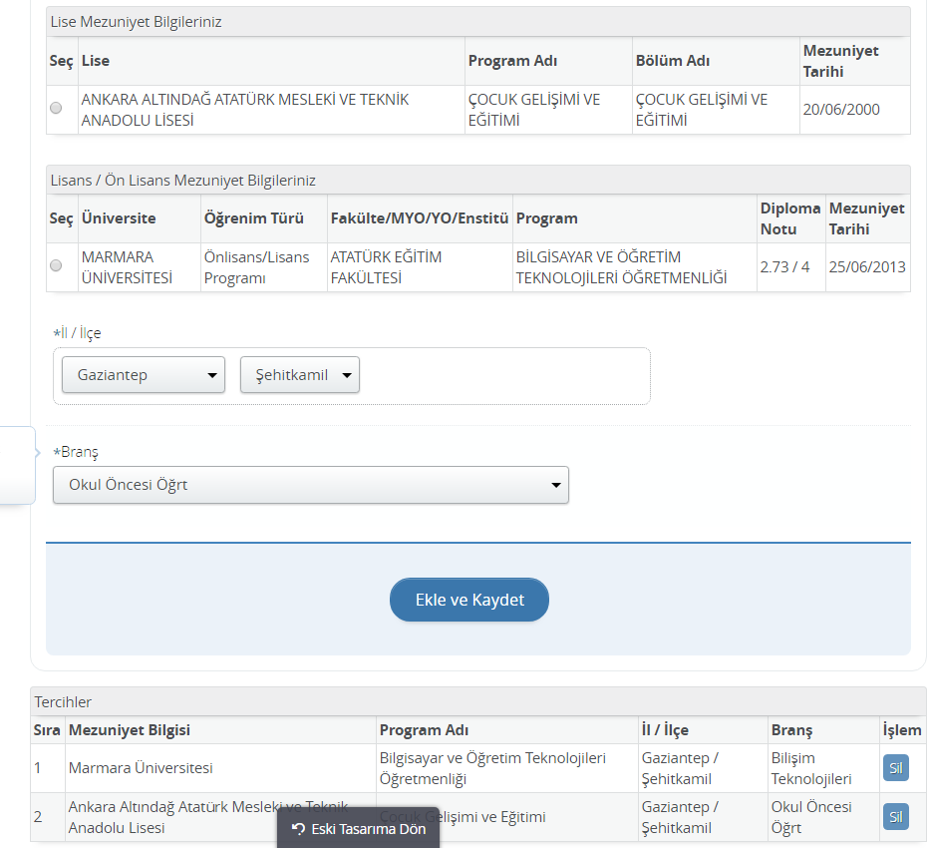
Şekil 5. Tercih formu lisans, ön lisans ve lise için

.

